# 研发本地笔记系统说明文档

**导入数据库连接包：**



### 1.登录界面：

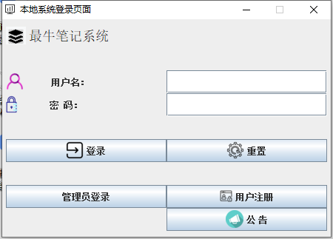

**已经注册用户可以直接登录：**

**但是账号和密码不能为空，否则会提示！**

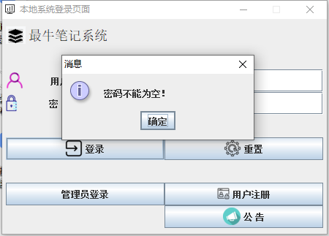

### 点击公告栏页面可以弹出公告栏：

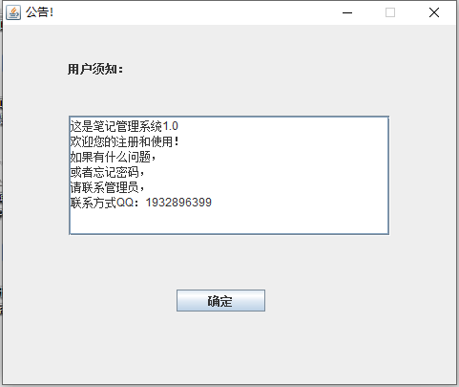

### 点击注册账号页面，跳转到注册界面！

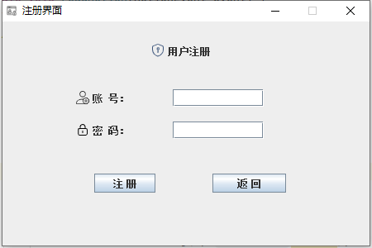

**已有注册账号**

**洪哥 密码：11111**

**测试注册数据：**

1. **洪哥 密码：22222**
2. **荣哥 密码：123456**

**若同名账号，不能重复注册，若注册成功，进行提示！**

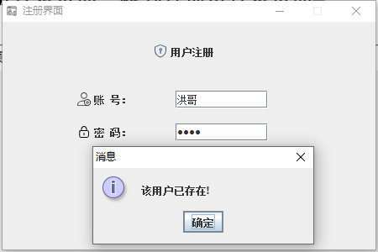 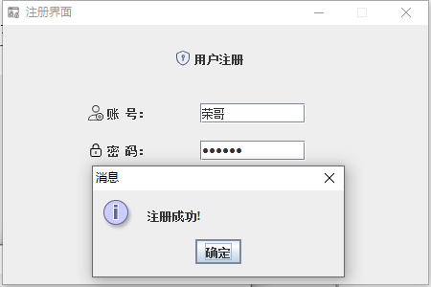

### 点击管理员登录页面，跳到管理员登录页面

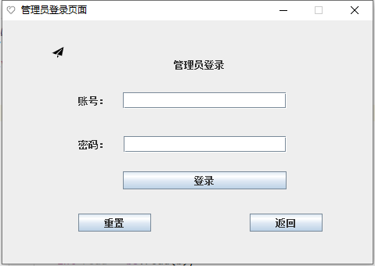

### 用刚刚注册的信息登录

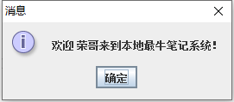

**登录成功！且显示特定的欢迎语！**

### 用户菜单

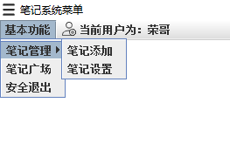 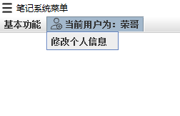

### 笔记添加

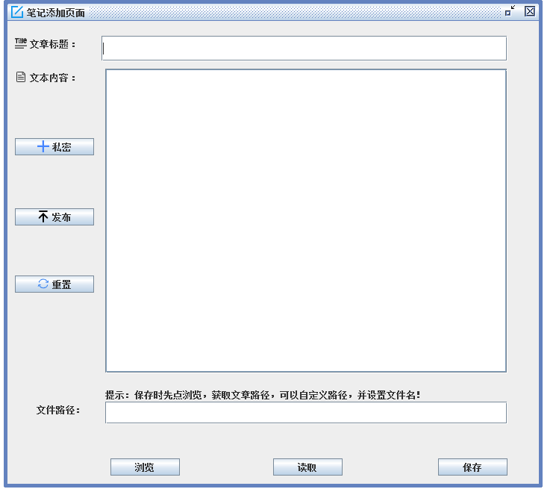

**测试数据：**

**文章标题：程序猿的一天**

**内容：略**

**发布笔记，标题不能为空，笔记字数会自动换行，长度可以变换！**

**私密是私密发表，别人看不到你的文章！**

**公开是公开发表，将笔记发到笔记广场，所有用户可查看！**

**重置是将所有文字清空**

**浏览是浏览电脑本地文件路径**

**读取是读取本地Txt（暂时只支持Txt文件）文件，并显示到文本域！**

**保存是将文本框内容保存到本地作为草稿！**

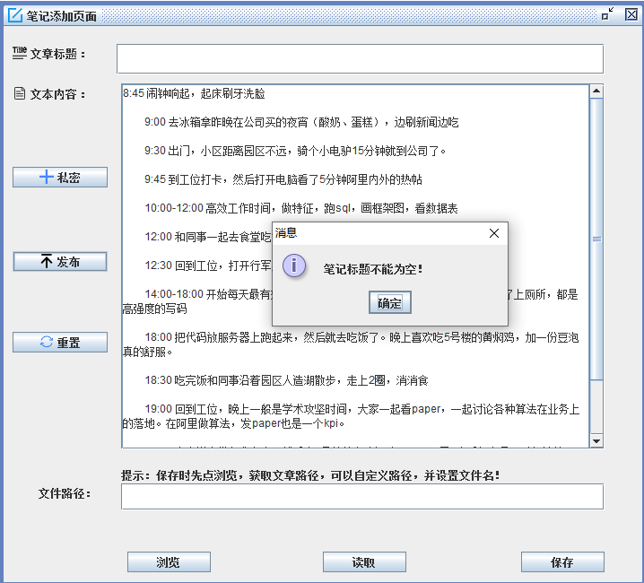

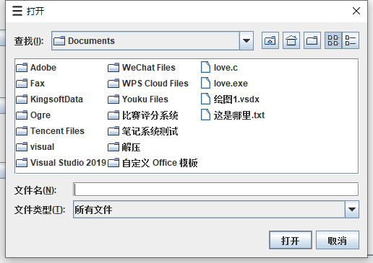

**本地TXT文件：**

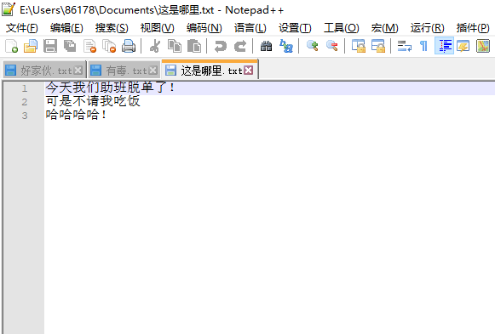

**选中读取：**

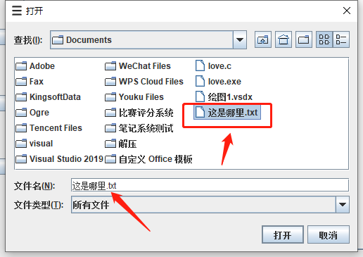

**显示：**

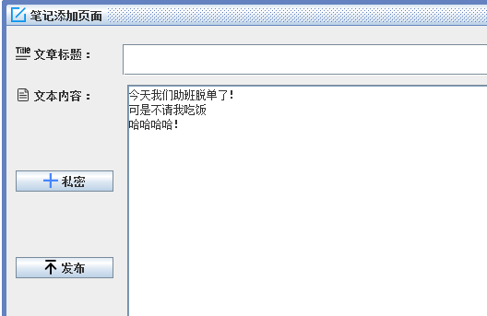

### 笔记设置

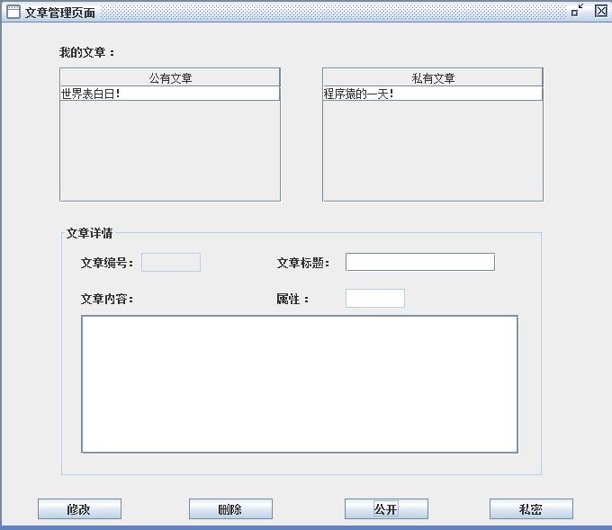

#### 可以查看自己的私有和公开笔记数据

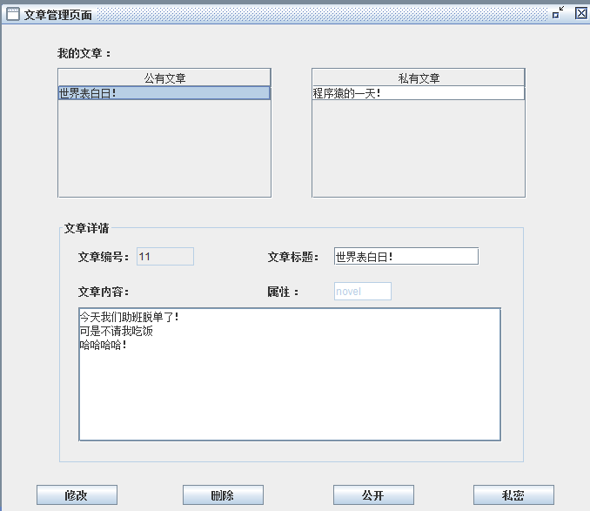 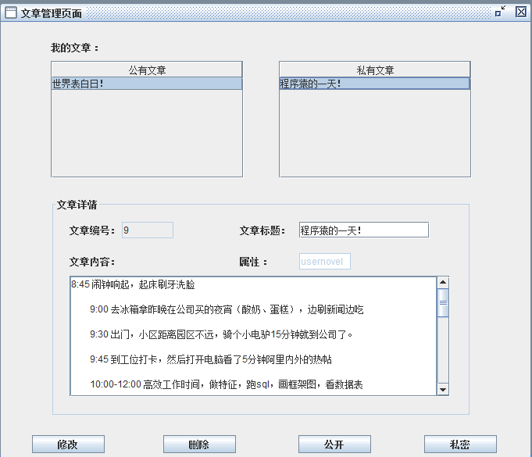

#### 可以修改笔记属性为公开或者私有

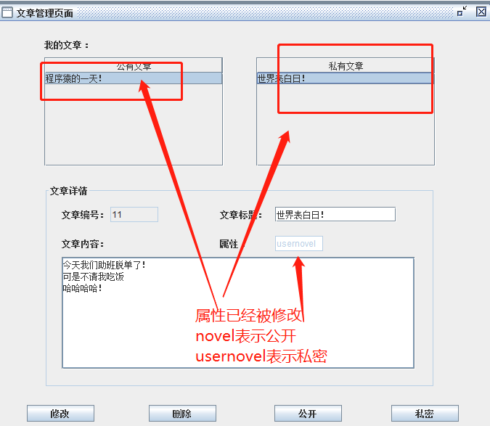

#### 可以修改笔记

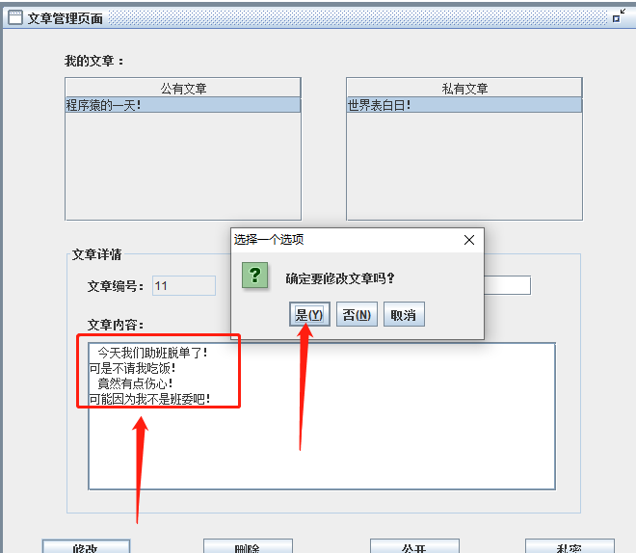

### 可以删除笔记

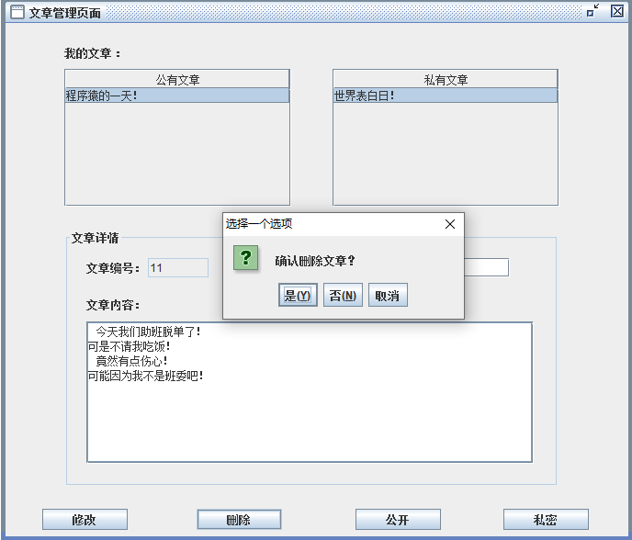

## 笔记广场

### 只能够查看作者和标题

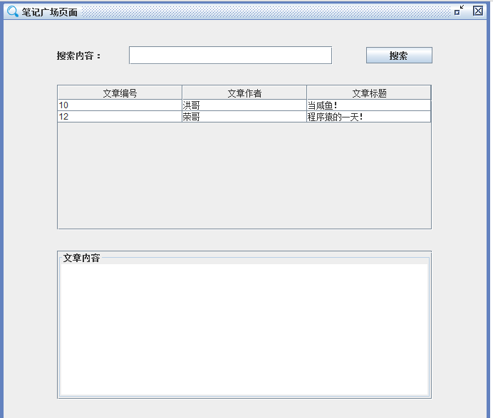

### 如果想要查看具体内容，需要点击标题

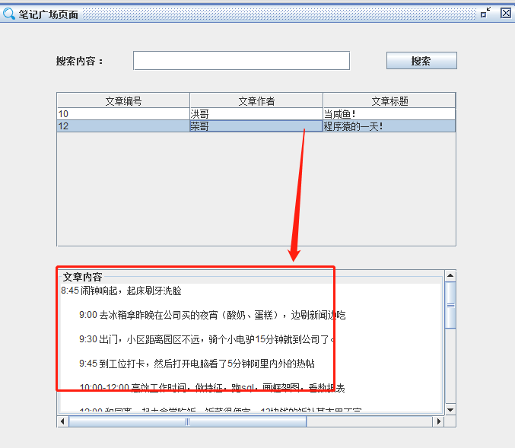

### 可以通过昵称或标题关键字来搜索文章

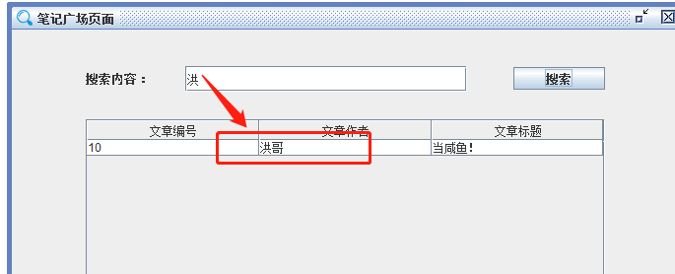 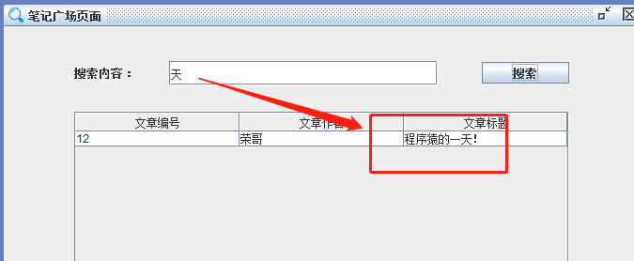

### 缺点：忘记设置返回按钮，导致进入搜索功能后无法返回查看全部文章页面。

#### 立马添加：

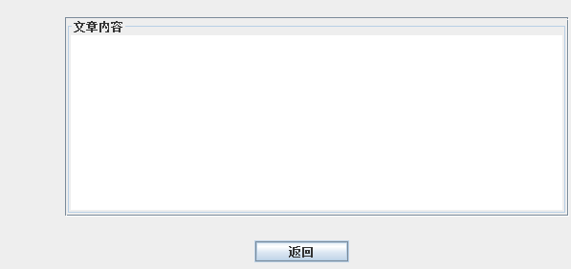

**只不过是直接销毁了窗口，好粗暴哈哈哈！**

**退出登录：**

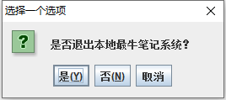

## 修改个人信息

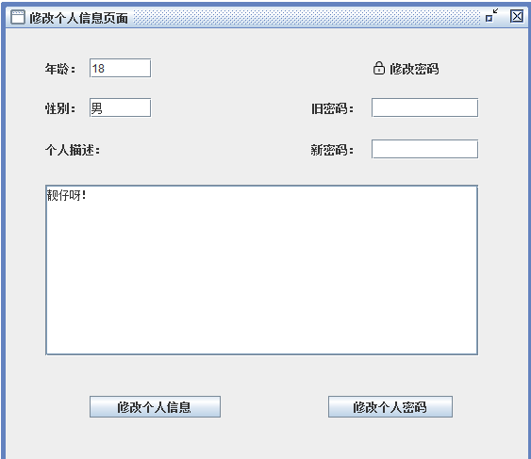

### 可以修改信息和密码

### 密码不能为空，密码不能和原来密码相同

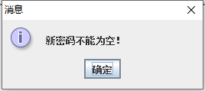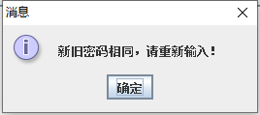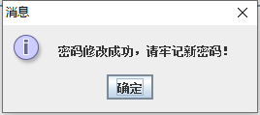

## 管理员登录

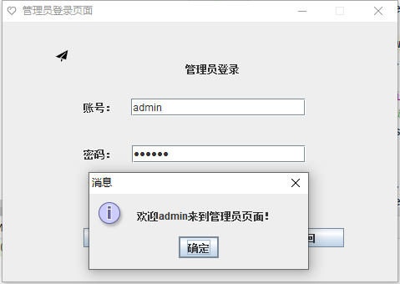

## 管理员菜单

